Services numériques chez SENNEBOGEN : Interconnexion et optimisation des machines basées sur les données au profit du client
Outre le capital le plus important que sont les opérateurs et les machines dans les ports, les parcs à ferraille et les scieries, le thème des données joue également un rôle de plus en plus important, notamment en raison des potentiels d’optimisation qu’il représente. Les machines doivent consommer moins d’énergie, le travail doit être accompli de manière plus efficace et les erreurs doivent être corrigées plus rapidement. En tant que fabricant, SENNEBOGEN couvre sous sa propre régie des thèmes importants de la numérisation dans le secteur de la manutention avec ses services numériques SENtrack, TROUBLESHOOTER et le système d’assistance. Le client bénéficie ainsi d’une solution tout-en-un qui lui permet en outre d’accéder facilement à toutes les applications via le portail mySENNEBOGEN.

Critère central : convivialité d’utilisation
Le chef de produit Laszlo Dudas explique : « Les services numériques sont indissociables de leurs utilisateurs. Fort de cette raison, il est important que l’expérience utilisateur soit aussi simple et attrayante que possible. Si un utilisateur peut naviguer facilement dans les menus sur les portails et qu’il trouve facilement les informations pertinentes sur les heures de service, les valeurs de consommation et les taux d’utilisation de la machine, alors il utilisera avec plaisir un tel portail. » C’est pourquoi le portail mySENNEBOGEN met également à la disposition des clients et des distributeurs une plateforme centrale qui leur permet d’accéder aisément à toutes les applications via une authentification unique. Toutes les applications sont ainsi accessibles avec une seule connexion et un seul mot de passe.

Interconnexion précieuse des systèmes : de la gestion de flotte à l’élimination des défauts
Le système de télémétrie SENtrack est un logiciel qui permet de surveiller les données d’exploitation de la machine, de localiser des positions ou de planifier plus efficacement les interventions de maintenance. Le tableau de bord clair indique en temps réel l’état de la machine et offre aux responsables de la machine et au personnel de maintenance une interface utilisateur attrayante pour la gestion du parc de véhicules, depuis leur bureau ou directement sur leur smartphone. Le client bénéficie en plus dans SENtrack d’une vue synoptique de maintenance intégrée sous forme de « carnet d’entretien numérique » qui lui permet de voir tous les codes d’erreur en un coup d'œil.

Si un problème survient sur la machine, l’application adéquate TROUBLESHOOTER est immédiatement disponible pour remédier au problème et pour fournir au technicien de maintenance sur place toutes les étapes de résolution sur son téléphone portable, et ce, même dans les endroits sans connexion Internet. L’application utilisable hors ligne permet en effet aux monteurs d’être indépendants de la couverture du réseau sur le lieu d’intervention. L’intelligence artificielle de l’application TROUBLESHOOTER trie les instructions sur la base des données d’utilisateur à l’échelle mondiale de manière à toujours afficher l’opération la plus probable à exécuter pour le code d’erreur respectif. Grâce aux interrogations intégrées dans l’application, les problèmes peuvent souvent être réduits à de simples erreurs (p. ex. un fusible grillé) qui peuvent aussi être résolues par le conducteur. « Grâce à l’intelligence artificielle qui opère en arrière-plan, le programme apprend en permanence et adapte ainsi individuellement la voie vers la solution à chaque machine. De plus, le nombre de guides augmente chaque semaine », explique Dudas au sujet des fonctions d’arrière-plan.

Si un guide de dépannage n’aboutit pas au résultat souhaité, le technicien est directement dirigé vers le système d’assistance. L’interface entre TROUBLESHOOTER et le système de requêtes par tickets permet aux experts de SENNEBOGEN d’obtenir un aperçu des opérations déjà effectuées sur place. Ils peuvent ainsi identifier rapidement et de manière ciblée la cause du problème et traiter le problème à l’aide de la liste d’actions transmise – tout cela grâce à l’interconnexion des trois services numériques. Si un contact direct avec le personnel de maintenance est nécessaire, un expert fournit une assistance audiovisuelle via le service d'assistance à distance. D’autres informations peuvent également être échangées via la fonction de partage d’écran et le chat, qui comprend également une fonction de traduction.

Les retours positifs des clients et des distributeurs confirment la qualité de la vaste offre de services fournie directement par SENNEBOGEN. « Nous souhaitons montrer la proximité avec nos clients, les conseiller dans leur recherche de la solution la plus rapide et la mieux adaptée, et mettre ensuite en œuvre la solution adéquate », souligne Dudas. « La grande disponibilité de nos machines et les économies de coûts réalisables sont des éléments centraux de notre pack global de services SENNEBOGEN, qui nous rend encore plus précieux pour nos clients en tant que partenaire. »

Légendes :
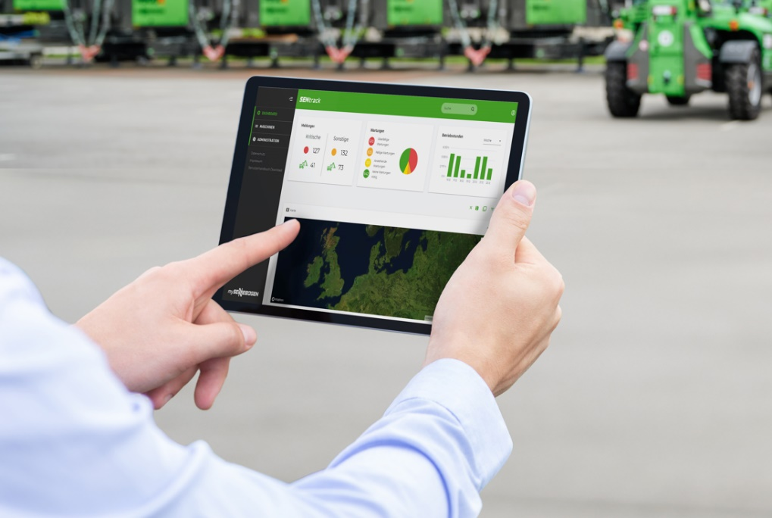

Image 1 : Les offres de services numériques de SENNEBOGEN accordent une grande importance à la convivialité d’utilisation et à la clarté. L’accès à toutes les applications s’effectue de manière centralisée via le portail mySENNEBOGEN.
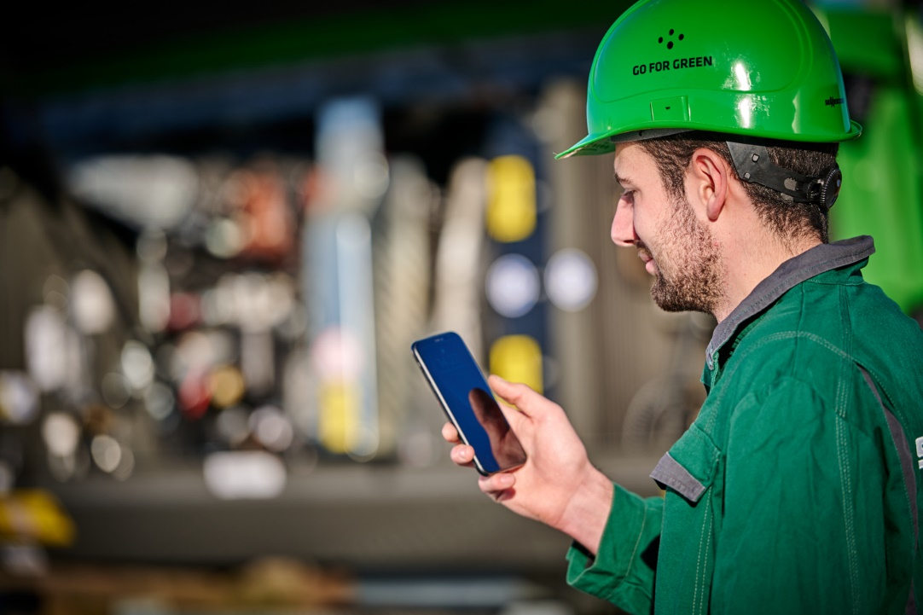

Image 2 : Un diagnostic simplifié : via les guides dans l’application TROUBLESHOOTER ou via le système d’assistance.

